При возникновении спора о восстановлении нарушенного права с финансовой организацией – банком, страховой компанией, микрофинансовой организацией, ломбардом потребителю необходимо соблюдать определенный порядок действий.
Шаг 1. Для решения своего вопроса (например: вернуть часть оплаты, пересчитать сумму, отказаться от страховки и др.) потребитель должен направить заявление (претензию) в финансовую организацию. Обязательный досудебный порядок установлен Федеральным законом №123-ФЗ «Об уполномоченном по правам потребителей финансовых услуг» - до направления финансовому уполномоченному обращения потребитель финансовых услуг должен направить в финансовую организацию заявление о восстановлении нарушенного права в письменной или электронной форме.
Финансовая организация обязана рассмотреть заявление потребителя финансовых услуг о восстановлении нарушенного права и направить ему мотивированный ответ:
- в течение 15 рабочих дней со дня получения заявления, если указанное заявление направлено в электронной форме по стандартной форме, и если со дня нарушения прав потребителя финансовых услуг прошло не более 180 календарных дней;
- в течение тридцати календарных дней со дня получения заявления потребителя финансовых услуг о восстановлении нарушенного права в иных случаях.
Если вы проигнорируете этап с претензией в организацию и сразу обратитесь к финансовому уполномоченному, в рассмотрении вашего обращения будет отказано. А если суд установит, что обязательный претензионный порядок не соблюдён, он может вернуть иск или оставить его без рассмотрения.
Шаг 2. В случае неполучения ответа в установленный срок, либо при отказе в удовлетворении ваших требований, следует обратиться за урегулированием спора к финансовому уполномоченному (сайт - finombudsman.ru).
Он рассматривает имущественные споры, если сумма требований не превышает 500 тысяч рублей. Исключение составляют споры по ОСАГО: здесь ограничение по сумме не действует.
И если со дня, когда потребитель узнал или должен был узнать о нарушении своего права, прошло не более трех лет.
Направить обращение можно:
- в электронной форме — через личный кабинет на сайте финансового уполномоченного (finombudsman.ru) или через портал Госуслуг.
- в письменной форме по адресу: 119017, г. Москва, Старомонетный пер., д. 3.
Срок ответа потребителю – 15 рабочих дней.
Решение финансового уполномоченного доводится до финансовой организации, в отношении с которой у вас возник спор, и вступает в силу по истечении 10 рабочих дней после даты его подписания.
Решение финансового уполномоченного подлежит исполнению финансовой организацией не позднее срока, указанного в данном решении.
Шаг 3. Если финансовая организация не исполняет решение, потребитель вправе обратится с письменным заявлением к фин.уполномоченному о выдаче удостоверения. Удостоверение является исполнительным документом, на основании которого судебный пристав приводит решение финансового уполномоченного в исполнение в принудительном порядке.
Шаг 4. Если вы не согласны с решением финансового уполномоченного, в течение 30 дней после его вступления в силу вы вправе обратиться в суд.
Подведем итог: Возникла проблема с финансовой организацией → обращаемся с письменной претензией (заявлением) → не удовлетворил ответ, обращаемся к финансовому уполномоченному → если решение уполномоченного вас не устроит, обращаемся в суд.

Данная информация подготовлена консультационным центром по защите прав потребителей ФБУЗ «Центр гигиены и эпидемиологии в Иркутской области», носит просветительский характер и не заменяет официальную юридическую консультацию.
август 2026 г.

Ждем Вас по адресам:

г.Иркутск, ул.Трилиссера, 51, 8(395-2)22-23-88 Пушкина, 8, 8(395-2)63-66-22 zpp@sesoirk.irkutsk.ru.
г.Ангарск, кв-л 95, д.17, тел. 8(395-5)67-55-22 ffbuz-angarsk@yandex.ru
г.Усолье-Сибирское, ул.Ленина, 73 тел.8(395-43) 6-79-24
ffbuz-usolie-sibirskoe@yandex.ru
г.Черемхово, ул.Плеханова, 1, тел. 8(395-46)5-66-38,
ffbuz-cheremxovo@yandex.ru
г.Саянск, микрорайон Благовещенский,
д.5 А,тел. 8(395-53) 5-10-20,
ffbuz-sayansk@yandex.ru
п.Залари (обращаться в г.Саянск)
г.Тулун, ул.Виноградова, 21, тел.8(395-30)2-10-20
ffbuz-tulun@yandex.ru,
г.Нижнеудинск, ул.Аллейная, 27а тел.8(395-57)7-09-53,
ffbuz-nizhneudinsk@yandex.ru,
г.Тайшет,ул.Старобазарная, 3-1н, тел. 8(395-63) 5-35-37;
ffbuz-taishet@yandex.ru
г.Братск, (обращаться в г.Иркутск)

г.Железногорск-Илимский, (обращаться в г.Иркутск, г.Усть-Кут)
г.Усть-Илимск, лечебная зона, 6 тел.8(395-35) 6-44-46;
ffbuz-u-ilimsk@yandex.ru
г.Усть-Кут, ул.Кирова, 91, тел.8(395-65) 5-03-78; ffbuz-u-kut@yandex.ru
п.Усть-Ордынский, пер.1 Октябрьский, 12 тел. 8 (395-41) 3-10-78, ffbuz-u-obao@yandex.ru

ФБУЗ «Центр гигиены и эпидемиологии в Иркутской области»

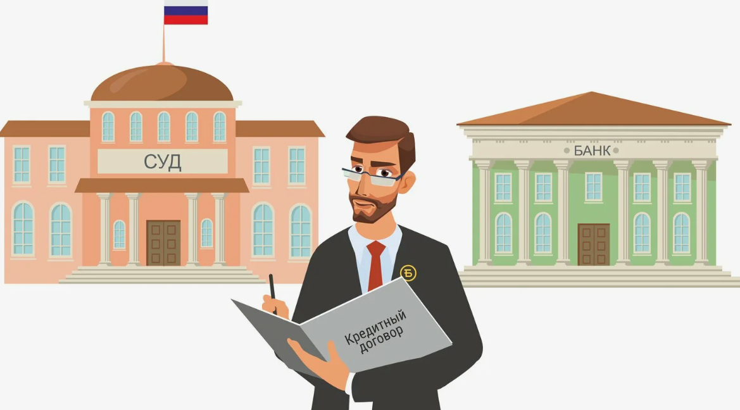

Порядок разрешения спора с финансовой организацией.

Консультационный центр и пункты
по защите прав потребителей

Единый консультационный центр Роспотребнадзора –
8-800-555-49-43

